10/04/20
Сейчас дети вместе с родителями оказались в непростых условиях, непривычные ограничения вызывают стресс и тревогу, и новости пока не дают надежды на скорое освобождение. Как жить в постоянном напряжении на небольшом пространстве? Психолог объясняет, что могут сделать родители, чтобы семья вышла из этой ситуации с наименьшими потерями.
Побыть со своими детьми дома — это нормально
Дети, которые проводят время в четырех стенах, — ситуация, не соответствующая ни одному нашему представлению об их развитии и здоровье. Психолог советует родителям все-таки пытаться ненадолго выходить с детьми на улицу, особенно с маленькими: поздно вечером или рано утром. «Можно обходить стороной игровые площадки, чтобы дети не трогали какие-то поверхности, главное, чтобы у ребенка была возможность побегать, подвигаться, потому что последствия для здоровья от долгого сидения взаперти могут быть серьезнее, чем риски, связанные с выходом на улицу».
При этом дети большую часть суток все равно проводят дома, рядом с родителями. Самое важное — настроиться на это. «Пребывание детей дома — не катастрофа, потому что это ваши дети. Не должно быть для родителей большой проблемой провести рядом со своими детьми месяц или два. И если с самого начала не относиться к этому как к драме или испытанию, вам будет полегче».
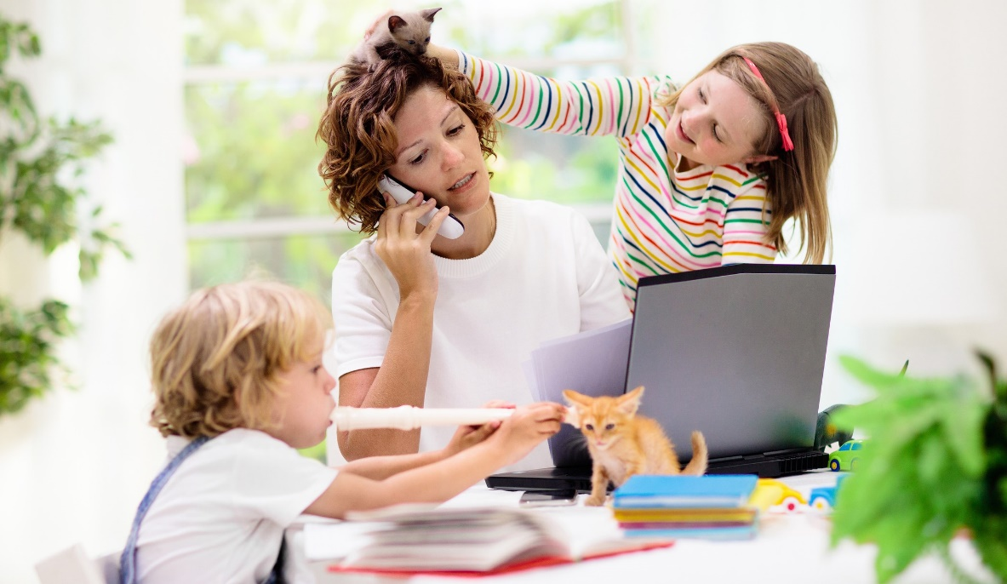
Психолог советует общаться с детьми спокойно, проявлять сочувствие и уважение. «Старайтесь все делать так, чтобы потом не жалеть о том, как вы разговаривали с детьми в это время, — призывает Людмила Петрановская. — Кризис закончится, а отношения останутся, и семья останется. Не хотелось бы портить отношения из-за внешних обстоятельств, из-за такой маленькой штучки, как вирус».
Жить с малышами легче, если снизить планку
Дети 1–3 лет, которые недавно научились самостоятельно ходить и интенсивно осваивают окружающее пространство, — самая сложная возрастная категория с точки зрения пребывания в изоляции. Особенно если у семьи маленькая квартира или детей несколько, или если они погодки, а взрослый в доме только один. Таких занятий, которые могли бы их надолго увлечь, не придумаешь: внимание у тоддлеров короткое, а установить им правила пока не получится.
Придется смириться с тем, что одновременно работать, развлекать ребенка, готовить ужин и слушать венскую оперу не получится. Важно снизить планку ожиданий от себя, смириться с тем, что дома будет бардак, что вы не будете успевать что-то делать по работе.
«Следует задаться вопросом, от каких обязательств лучше пока отказаться, у кого попросить финансовой помощи, вместо того чтобы рвать жилы, стараясь успеть все с двух-трехлетним ребенком», — считает психолог.
Чтобы упростить себе жизнь, родителям лучше выбирать занятия, которые могут на какое-то время ребенка «припарковать». Обычно маленьких детей увлекают нехитрые игры с подручным материалом, если они позволяют что-то делать параллельно со взрослыми. Готовите еду? Дайте ребенку макароны, пусть он их покрошит, погрызет — их можно будет сварить и поломанными. Дайте кочан капусты на растерзание, набор кухонной утвари, всяких лопаточек, половников. Это поможет на полчаса занять ребенка — на большее лучше не рассчитывать.
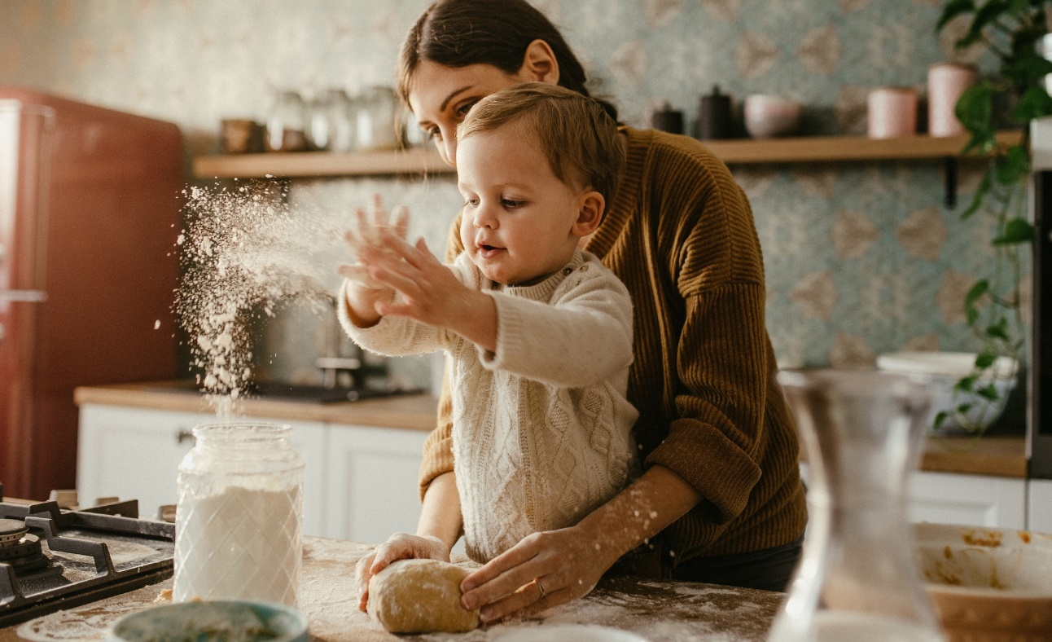
Бессмысленно пытаться работать в ущерб сну: в момент короткого аврала это возможно, но лишать себя отдыха ночью в течение месяца или двух опасно для иммунитета и психического здоровья. «Ваша задача — с минимальными потерями пережить время изоляции, — напоминает психолог. — Старайтесь есть, когда ребенок ест, спать, когда он спит, использовать спокойные минуты его игры, чтобы перевести дух, посидеть и отдохнуть».
Дошкольникам лучше не мешать играть
С дошкольниками родителям немного проще, чем с малышами: они многое уже умеют и не требуют так много внимания. Кроме того, они быстрее приспосабливаются к новым условиям — сейчас некоторые родители отмечают, что их дети активно осваивают игры по видеосвязи.
Именно игра сейчас нужна ребенку. А все, что могут сделать взрослые, — это поддерживать его и вдохновлять на игру.
«Если дошкольник занят свободной ролевой игрой, пожалуйста, не трогайте его, не устраивайте скандалы из-за того, что вы хотите, чтобы он читал или считал, — говорит Людмила Петрановская. — Ему сейчас это не нужно. Если он просит, чтобы вы с ним поиграли, — поиграйте столько, сколько можете, ведь ребенку скучно. Если вам нужно поработать, то поиграйте сначала — после этого дошкольник сможет какое-то время играть сам».
Обязательно танцуйте вместе, делайте зарядку, обнимайтесь. Приятные совместные минуты — активные или не очень — хорошо поддерживают настроение и помогают сохранить хорошую обстановку в семье.
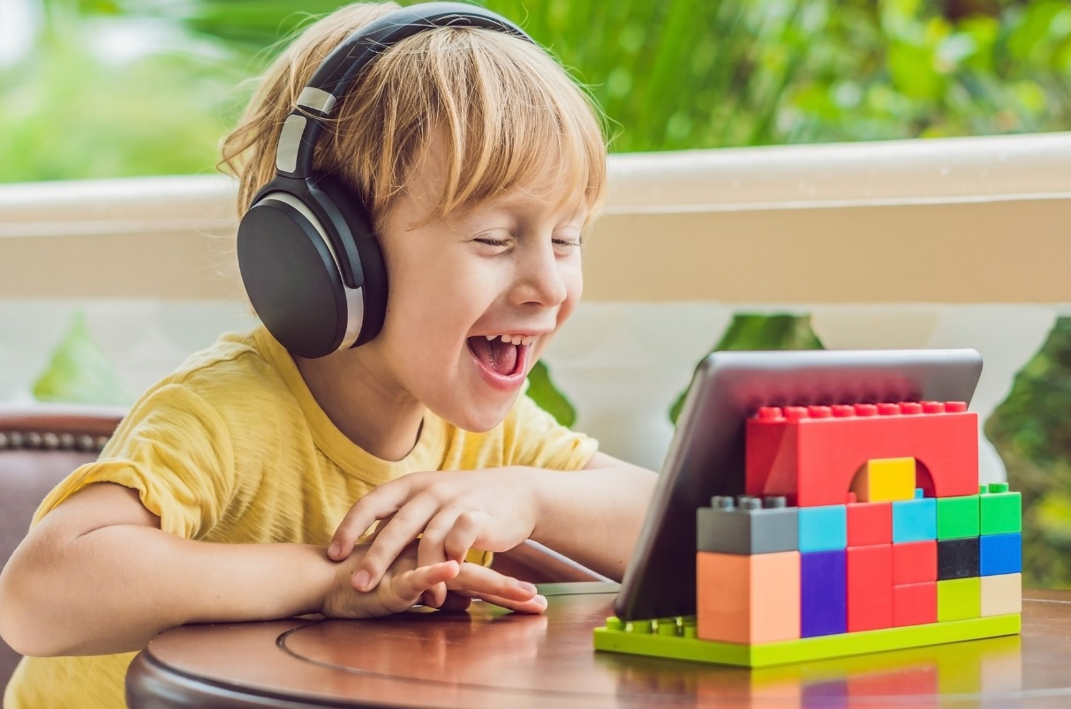
Сейчас не время добиваться школьных успехов любой ценой
Серьезному стрессу сейчас подвергаются семьи, где есть школьники. На них внезапно обрушилось дистанционное обучение, и учеба в новых условиях очень нервирует всех — и школу, которая пытается перестроиться на ходу, и родителей, и детей.
«Нереалистично ставить ребенку задачу учиться, как прежде, в ситуации форс-мажора, — объясняет Людмила Петрановская. — Нужно постараться спокойно принять тот факт, что дети сейчас просядут в уровне знаний, это ожидаемо».
Психолог советует родителям не требовать от детей учебы любой ценой: «Еще будет время все наверстать. Не надо нагнетать истерику и драму, пробуйте спокойно договариваться с учителями, если их требования кажутся и вам, и вашему ребенку нереалистичными в создавшихся условиях».
Кризис дает нам повод отказаться от детоцентризма
Нынешний кризис (речь не только об эпидемии, но и об экономике) можно использовать как повод пересмотреть отношение к детям в целом. Раньше многие семьи строили жизнь вокруг детей: как ребенок учится, куда он ходит, как он развивается, какой у него распорядок дня.
«Этот детоцентризм и в благополучное время имеет свои издержки, но во время кризиса он совершенно неуместен. Нужно от него понемногу отказываться. Понимать, что впереди — непростые времена. Самые ценные люди сейчас — это работоспособные взрослые. Важная задача — сохранить их здоровье, их силы, их иммунитет, чтобы они были способны заботиться о детях, пожилых, были способны обеспечивать семью».
Психолог советует поговорить с детьми, особенно школьного возраста, о пересмотре некоторых правил жизни. В большинстве семей дети ничего не делают по дому, потому что они — самые занятые: у них музыка, английский, спорт. Теперь, когда у взрослых выросла нагрузка (больше уборки, готовки, вся семья дома, все едят), хаос нарастает.
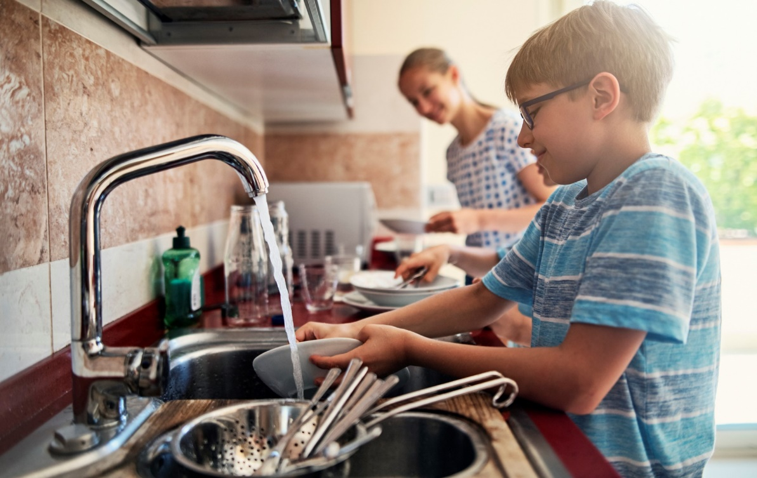
«Сейчас самое время перераспределять обязанности, активно включать детей в быт. Наконец-то они научатся подметать пол, мыть посуду и пришивать пуговицы — отличные навыки!» Людмила Петрановская
Взрослый сможет донести до ребенка свою мысль, если будет обращаться к нему как к партнеру: «Мне сейчас нужна твоя помощь». Во время кризиса любая система, семья в том числе, должна проявить гибкость и перестроиться. Опыт партнерства будет полезен для развития детей. При этом Людмила Петрановская советует не принуждать ребенка к домашним делам, не превращать их в наказание или в повинность: «Не забывайте отмечать вклад ребенка, благодарить его за то, что он вам помог, вас разгрузил».
Ритуалы снятия напряжения и ежедневная рутина помогают успокоиться
Сейчас многие из нас лишены привычных удовольствий — сходить в парк, в кино, в кафе, — но удовольствия можно вернуть в другой форме. «Нам нужны моменты, когда никто не бегает, как угорелый, никто ни от кого ничего не требует, а все занимаются чем-то приятным, — говорит психолог. — У каждого в семье может быть свое приятное дело, могут быть и общие дела — просмотр фильмов, чтение книг, настольные игры, но важно, что все в этот момент получают удовольствие. Неправильно все время находится в напряжении».
Составьте распорядок дня. Без него у вас много сил и нервов будет уходить на ежечасное принятие решений о том, что делать прямо сейчас. Предсказуемость, упорядочивание повседневной жизни в отдельно взятой квартире поможет любой семье справиться с хаосом и чувством тревоги.
Конфликты и взаимные претензии наверняка будут — замкнутое пространство усиливает стресс, провоцирует депрессивно-раздражительное состояние. Чтобы разрядить обстановку, стоит ввести ритуалы эмоциональной поддержки друг друга.
Это может быть вечернее чаепитие со свечами или на балконе, а может быть обмен позитивными посланиями. Например, каждый вечер каждый член семьи продолжает фразу «Я доволен сегодня собой, потому что…», «Я испытывал сегодня радость от того, что…», «Хочу сказать спасибо за…», «Я молодец, потому что…» Можно обмениваться планами на будущее, ожиданиями от окончания изоляции.
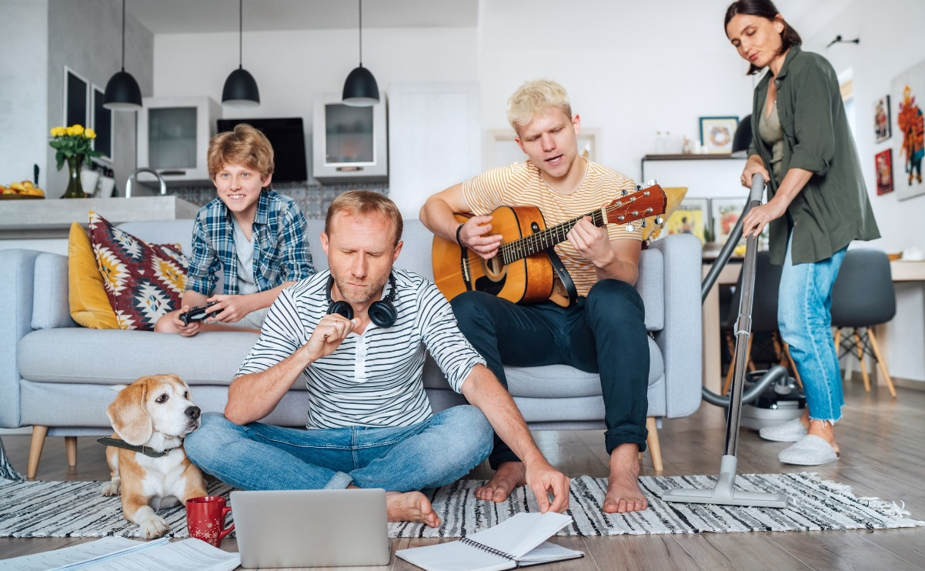
Важно, чтобы дети двигались, даже дома. Психолог советует рассказывать сыновьям и дочерям о тех играх, которые взрослые помнят из своего детства. Некоторые из них — колечко, резиночку — можно приспособить под условия городской квартиры. «Это еще и хорошо перезагружает взрослых, которые отдыхают и встряхиваются. Старые игры могут стать семейной традицией».
Если накрывает тревога или злость, обратите внимание на тело
Невозможность сменить обстановку очень действует на взрослых, у которых может происходить своего рода эмоциональное «затопление».
Если вы чувствуете агрессию, возникает желание накричать на кого-то из домочадцев или даже стукнуть — постарайтесь занять меньше места в пространстве. Если вы стояли — сядьте, если сидели — опуститесь на пол или лягте на диван, если вы подняли руки — опустите их, если вы напрягли челюсть — расслабьте ее. Сидя на полу или лежа на диване, расслабившись, кричать не получится.
Если у вас тревога, паника — важно ощутить опору. Сядьте удобно, почувствуйте вес своего тела. Переобуйтесь из тапочек в кеды, кроссовки или другую устойчивую обувь.
Сделайте любое упражнение, где вы будете ощущать свои ноги, ступни, свой вес. Подышите глубоко, размеренно. Простое измерение пульса у самого себя тоже поможет успокоиться.
Если накатывает отчаяние, бессилие — сядьте ровно, поднимите плечи и голову. Можно послушать любимую музыку, подойти к окну, выйти на балкон, посмотреть на небо, птичек, деревья. Умыться водой комфортной температуры, помыть голову, принять ванну. Все эти несложные акты заботы о своем теле, приятные тактильные ощущения обладают стабилизирующим эффектом.
Источник:
Онлайн-лекция Людмилы Петрановской «Детки в клетке. Домашний режим по новым правилам» для родительского клуба Family Tree
Фото: Коллекция/iStock

